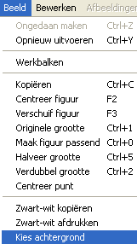
Overtrekken

Type applet
Geen, het is een werkwijze.

Omschrijving
Doel van de toepassing: De achtergrond gebruiken om een tekening mee op te bouwen, door als het ware de achtergrond over te trekken.

Begin het en leeg blad als vlakke figuur.
Kies hierna
Beeld, kies achtergrond.

Hierna kan een bitmap-afbeelding (extensie BMP) worden geselecteerd. Deze verschijnt centraal op het scherm.

Hierna kan de bitmap worden gebruikt om er een tekening mee op te bouwen.
Op de standaard wijze kunnen punten, lijn(stukk)en, cirkels,enzovoort, worden getekend.
Naderhand kan de achtergrond worden verwijderd door te kiezen: Beeld, kies achtergrond, en dan geen keuze te maken door op [annuleren] te klikken.

Opmerkingen
- De bitmapgrootte moet in overeenstemming zijn met de schermresolutie. Is de achtergrondtekening bijvoorbeeld te klein, sluit het programma dan af, en schakel in Windows over op een lagere beeldschermresolutie. Start het programma opnieuw op en herhaal de procedure. De bitmap zal groter lijken.
- Wanneer een tekening niet in bitmap-formaat beschikbaar is, kan een programma als Microsoft Paint gebruikt worden om het tekeningbestand te converteren. Start Paint, lees de tekening in, en schrijf de tekening weg (met opslaan als) als bitmapbestand.

